Всероссийский дистанционный марафон «Секреты человеческого организма»
7-8 класс
Ответы
Напоминаем, что согласно инструкции, ответ должен был быть представлен в виде ОДНОГО СЛОВА без кавычек, точек, орфографических ошибок, в именительном падеже, в единственном числе. Нельзя было использовать уменьшительно-ласкательную форму слова. Неверно записанные ответы не учитывались.
1 | Тонкая серая «верёвочка», берущая начало от головного и спинного мозга. Импульсы по ней в теле проходят быстрее, чем движется поезд-экспресс. | 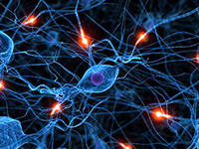 | нерв
2 | Работа этого органа в течение месяца равноценна той, которую следует затратить для подъёма человека на 9 километров – высоту на сто с лишним метров большую, чем высочайшая вершина мира Эверест. А если бы работу этого органа использовать для подъёма тела, равного ему по весу, то за один час оно поднималось бы на высоту 2,5 км. | 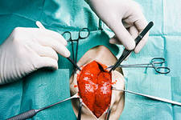 | сердце
3 | Длинная пружинистая кость, которая входит в состав защитной клетки вокруг нежных тканей сердца и лёгких. Закреплена подвижно, так что может подниматься и опускаться, когда человек дышит. | 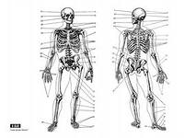 | ребро
4 | Эта клетка крови защищает организм от болезнетворных организмов. При внедрении в ткань какого-либо органа посторонней частицы, в том числе и микроба, клетка движется к этому месту, проникает через стенки капилляров в ткань и захватывает внутрь себя постороннюю частицу. С помощью содержащихся в ней химических веществ «переваривает» микроба и, таким образом очищая организм, защищает его от заболевания. | 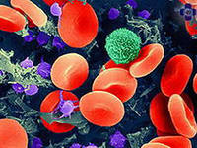 | лейкоцит
5 | Человек может обойтись без него всего несколько минут, а его запас ограничен объёмом лёгких. Поэтому обновление этого жизненного компонента необходимо организму непрерывно. |  | воздух
6 | Первая остановка проглоченной пищи. Там она перерабатывается в мягкую массу и пропитывается пищеварительными веществами. |  | желудок
7 | Он бывает резцом, клыком или коренным, состоит из твёрдых и мягких тканей. | 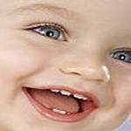 | зуб
8 | Это «центральная химическая лаборатория организма», орган в котором происходит много чудесных превращений, в том числе обезвреживание ядовитых веществ, образование многих ферментов, желчи. С этим органом связаны все виды обменов веществ: белковый, жировой, углеводный, минеральный, витаминный, гормональный. | 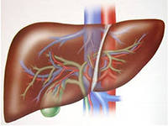 | печень
9 | Это чувство формируют необыкновенно чувствительные к различным запахам рецепторные клетки носа. |  |  | обоняние
10 | В этом состоянии у человека наступает полный покой организма, снижается интенсивность многих физиологических процессов. Клетки коры головного мозга восполняют свой химический состав и тем самым восстанавливают утраченную работоспособность. |  |  | сон
11 | Впервые его выделил польский химик К. Функ из рисовых отрубей. Химический анализ этого жизненно важного для человека вещества показал, что в его состав входит азот. Поэтому открытое учёным вещество имеет название, образованное от слов «вита» - жизнь и «амин» - азот. | 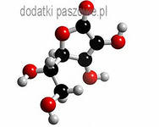 |  | витамин
12 | Для организма это сигнал «опасно для жизни!», вызывающий неприятные и даже невыносимые ощущения, страх и заставляющий бояться тех факторов, которые это вызывают. Тем самым оберегается жизнь. |  |  | боль
13 | Эта жидкость вырабатывается в специальных железах у матери после рождения ребёнка. Она стерильна, содержит антитела и все необходимые для питания ребёнка вещества. | 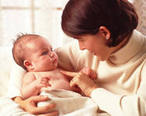 |  | молоко
14 | При попадании в рот воды, подогретой до 45°, она выделяется очень густая, обволакивает слизистую оболочку полости рта, предохраняя её от ожога. | 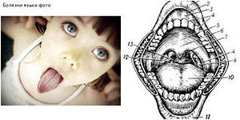 |  | слюна
15 | Она представляет собой самый большой орган тела (главную его часть). При несчастных случаях на её долю приходится большая часть порезов, ожогов и других повреждений. |  |  | кожа
16 | Это самый удивительный биокомпьютер. Он умеет думать, запоминать, предвидеть, решать, творить, изобретать, управлять и координировать. | 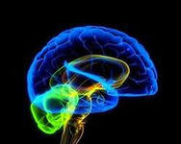 |  | мозг
17 | Роговая оболочка его и хрусталик сводят лучи света таким образом, что на сетчатке фокусируется чёткое изображение. |  |  | глаз
18 | Это мышца, и не одна, а целых четырнадцать поперечно - полосатых мышц, которые делают его одним из самых гибких органов нашего тела. Он образован плотной мышечной массой, обёрнутой в слизистую оболочку. Входит в пищеварительную систему, служит для дегустации и пережёвывания пищи. |  |  | язык
19 | Её чёткую белую структуру можно увидеть на рентгеновском снимке. | 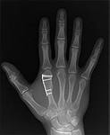 |  |  | кость
20 | Согласно эволюционной теории Ч. Дарвина это животное имеет самое близкое родство с человеком. | 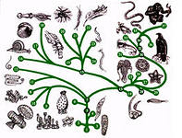 |  |  | обезьяна

